淡江時報 第 1098 期
全築盃在淡江開打 建築系奪籃、排、羽球三項季軍
學習新視界
【記者李欣倪淡水校園報導】建築系於11月30日起連續兩天舉行「2019第八屆全國建築系邀請賽」，共有22所相關院校、約1,300人前來淡江共襄盛舉，包括：籃球、排球、羽球、桌球、壘球和足球等六項比賽在體育館與操場同時進行；最終賽果淡江建築獲得男籃、男排和羽球的三項季軍！

全築盃總召，建築四薛名翔表示：「這次全築盃，非常感謝所有參賽者、以及來幫忙的工作人員，若沒有他們的協助與配合，這麼大型的活動便不可能順利完成。不敢說這次活動辦得多成功，但如果能在過程中讓參與者留下一些美好的回憶，我們的付出和辛苦都是值得的。」（責任編輯／郭萱之）
2019/12/08

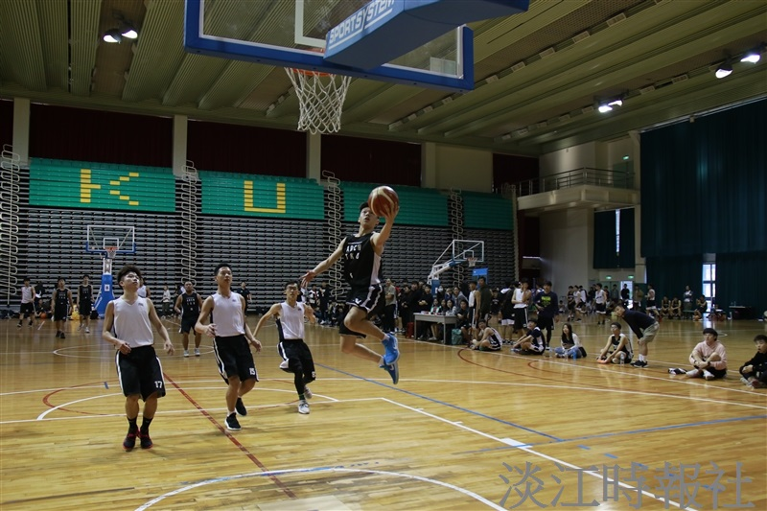
「全築盃」賽事精彩瞬間。（攝影／高振元）

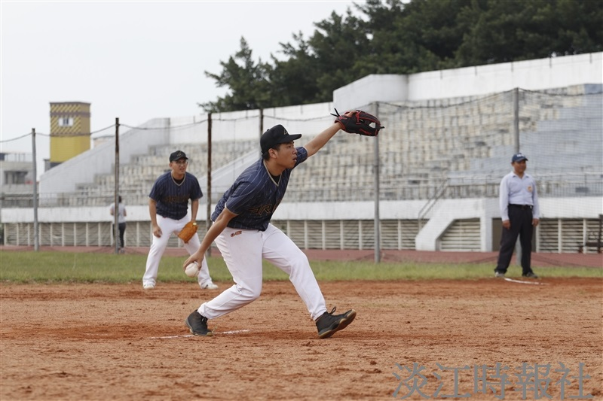
「全築盃」賽事精彩瞬間。（攝影／高振元）

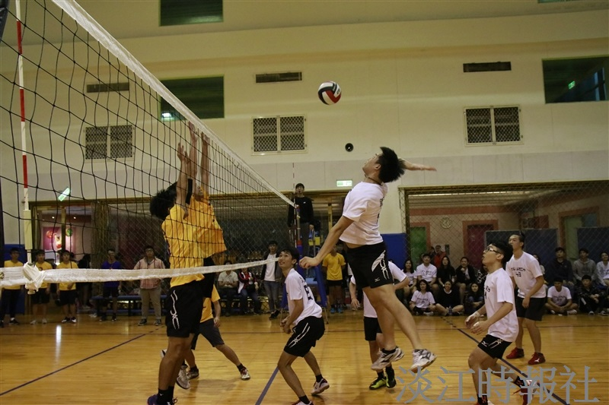
「全築盃」賽事精彩瞬間。（攝影／高振元）

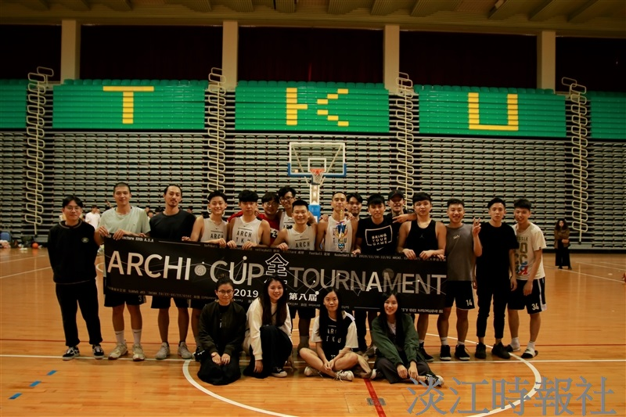
建築系勇奪本屆「全築盃」籃球賽季軍，於賽後合影。（攝影／高振元）

